Oferta edukacyjna szkoły na rok szkolny 2024/2025
Technikum nr 3
Prowadzimy nabór w zawodzie:
Zawód: technik mechanik
Zawód: technik mechatronik
Zawód: technik elektryk
Zawód: technik chłodnictwa i klimatyzacji
Zawód: technik urządzeń i systemów energetyki odnawialnej
Zawód: technik energetyk
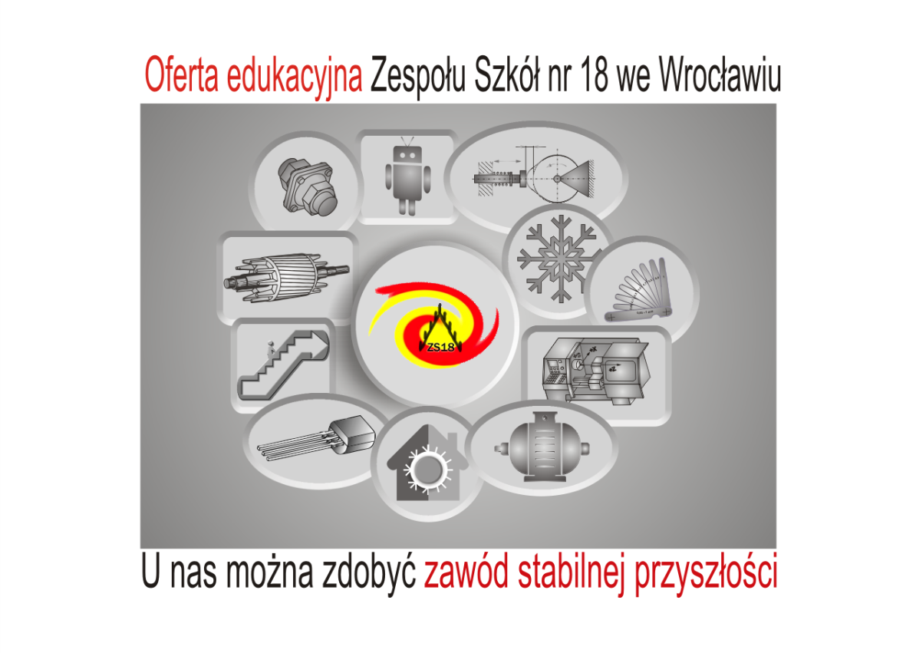

Zawód: Technik mechanik
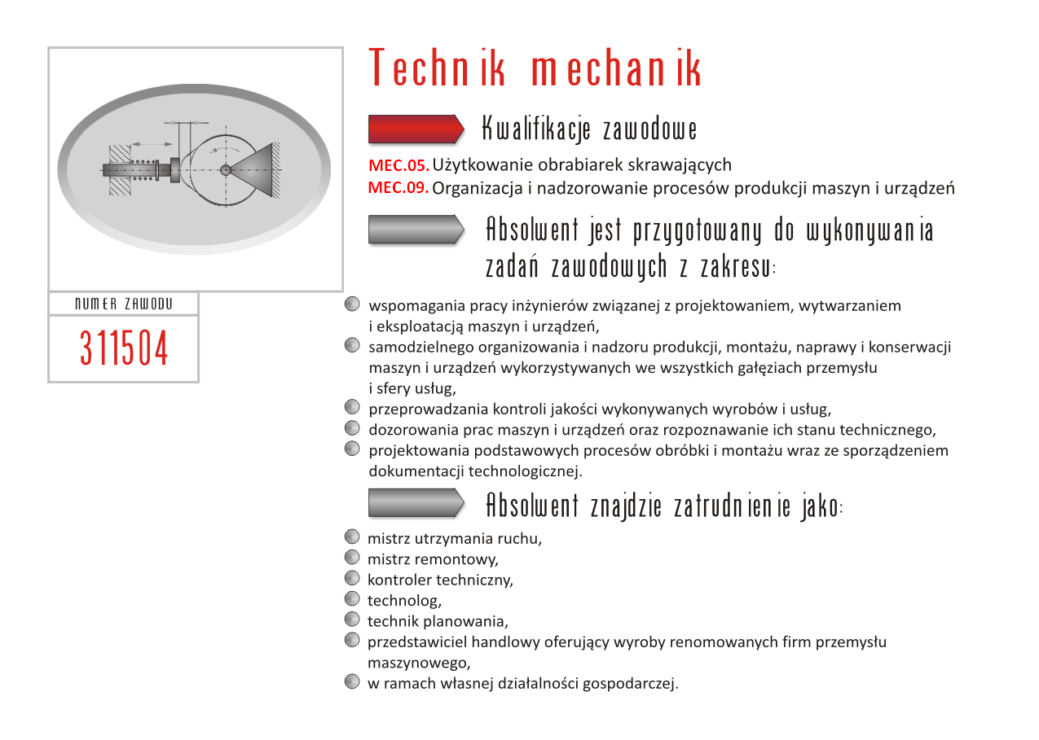
Zawód: Technik mechatronik
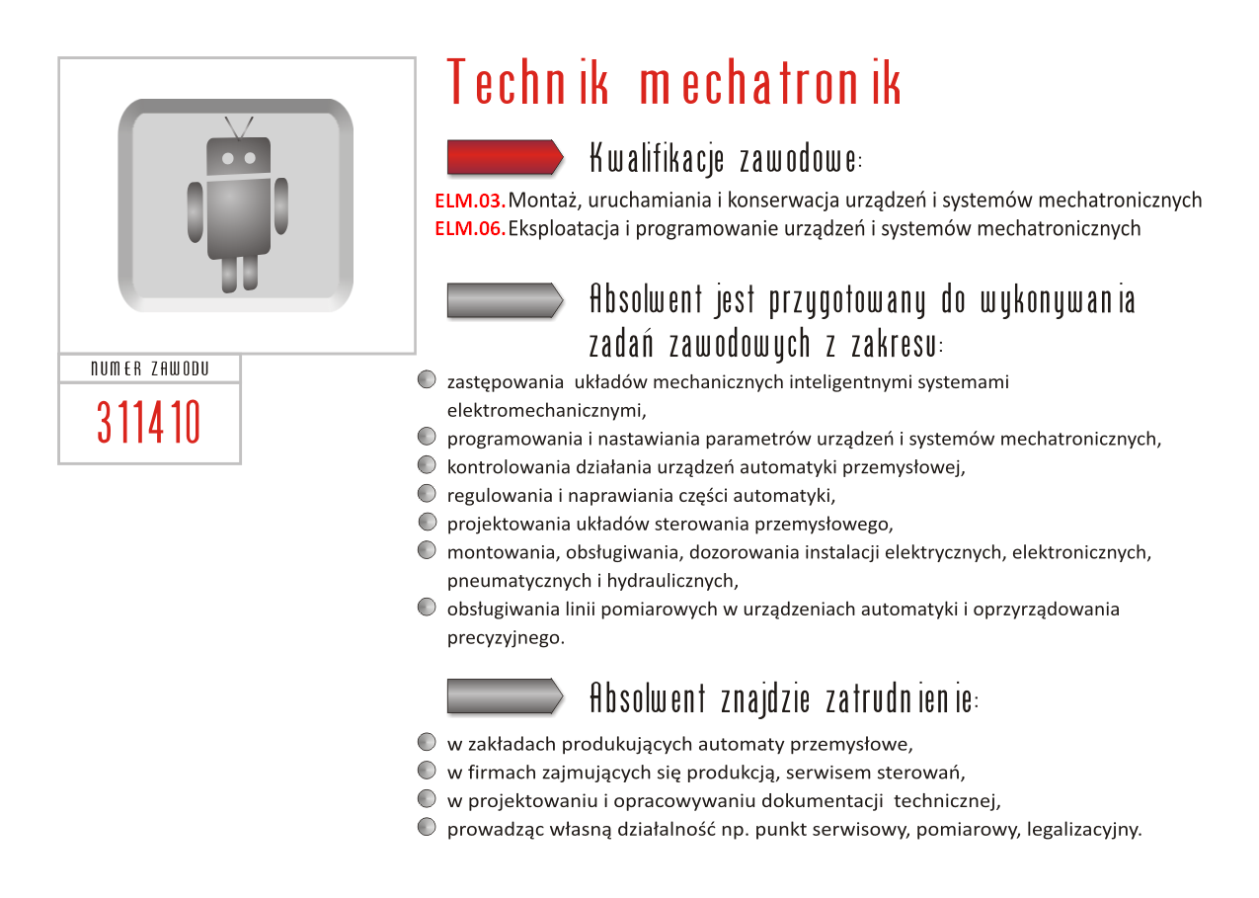
Zawód: Technik elektryk
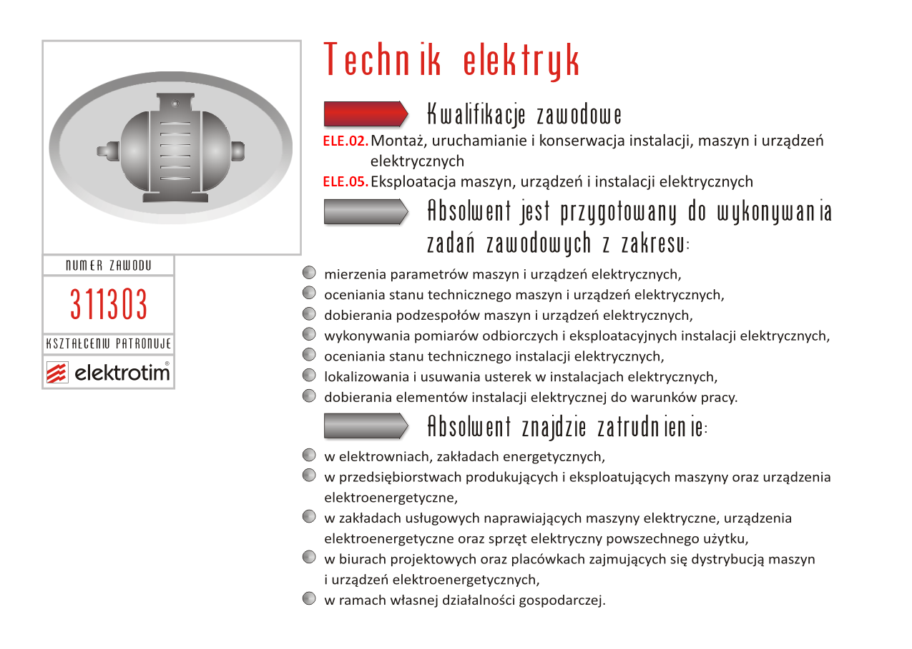
Zawód: Technik chłodnictwa i klimatyzacji
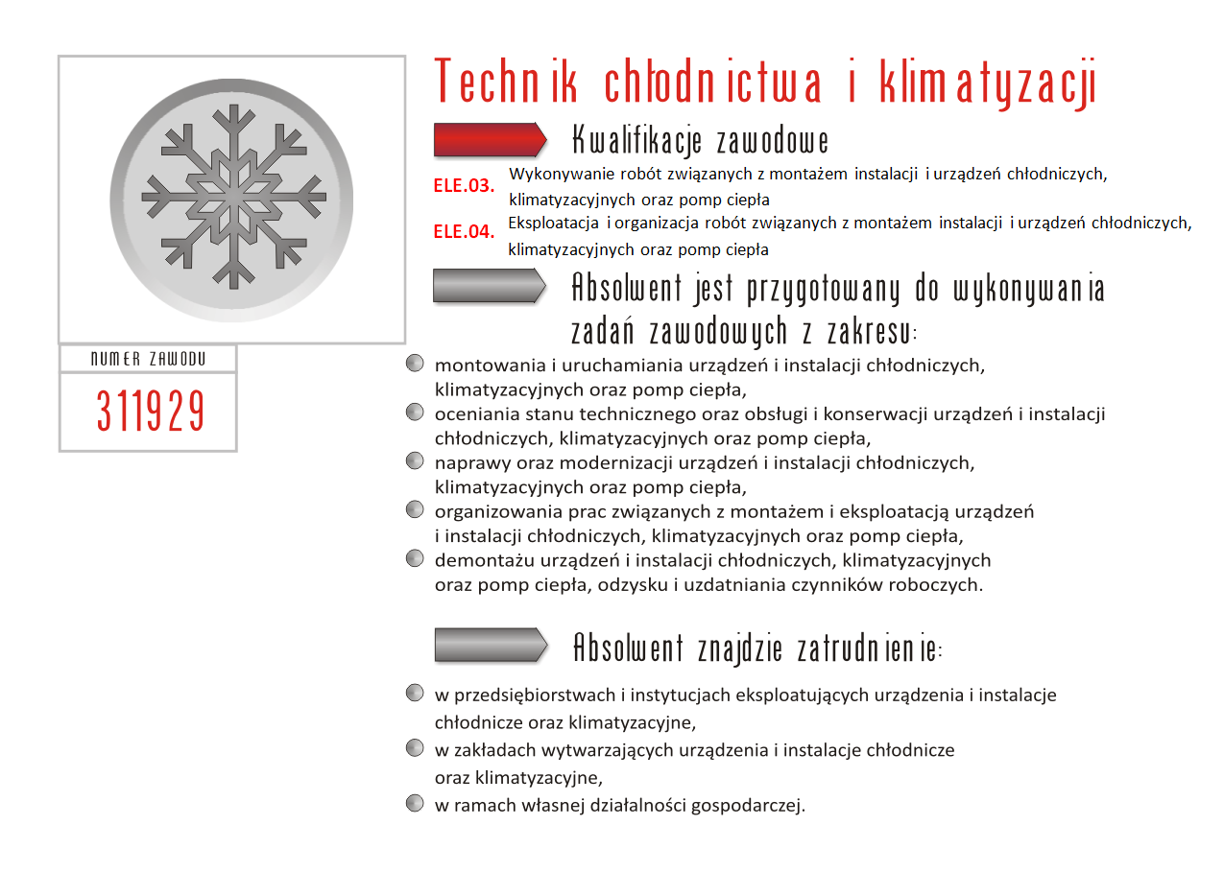
Zawód: Technik urządzeń i systemów energetyki odnawialnej 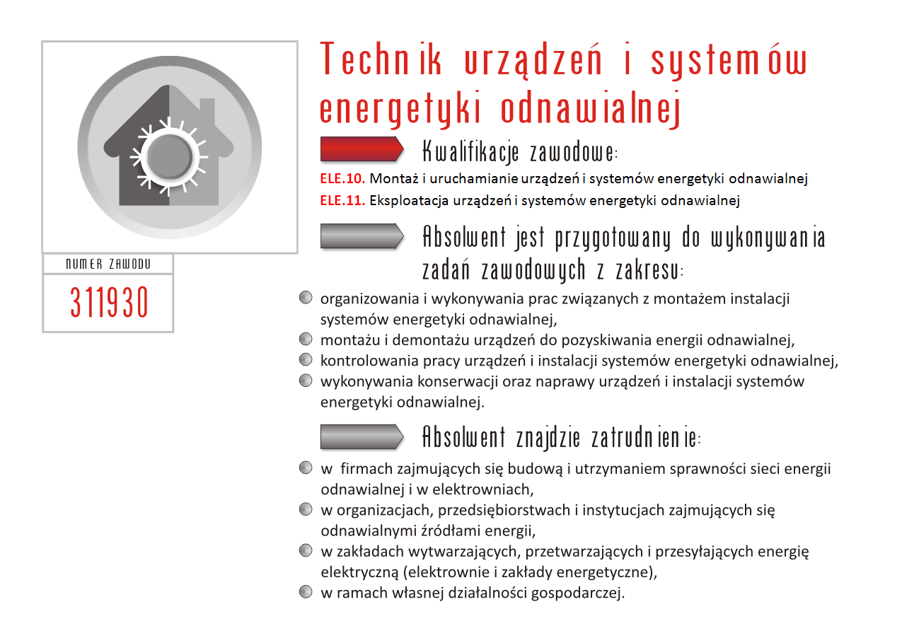
Zawód: Technik energetyk
